Nakon ljetnih praznika Luka, Marija i Kata ponovo su sjeli u školske klupe. Učiteljica im je odmah dala matematičke zadatke za rješavanje. Ostali su bez teksta jer se tomu nisu nadali. Ali na kraju sve je proteklo dobro. Zadatci im nisu bili teški. Pažljivo su čitali i rješavali zadatke. Nisu se natjecali u brzini nego u točnosti.

Pokušaj i ti pažljivo čitati i rješavati zadatke.

**LISTIĆ**

1. Rastavi sljedeće brojeve na zbroj višekratnika dekadskih jedinica.

32 = ____________________________________________________________________

190 = ___________________________________________________________________

506 = ___________________________________________________________________

999 = ___________________________________________________________________

1. Koje brojeve možemo napisati umjesto slova?
2. 34 > *a* > 12 *a* = _______________________________________________
3. 675 < *b* < 698 *b* = _______________________________________________
4. Nastavi nizove.
5. 450, 451, 452, ______, ______ , _____ , ______ , ______ , ______ , ______ , 460
6. 711, 721, 731, ______, ______ , _____ , ______ , ______ , ______ , ______ , 811
7. 190, 290, 390, ______, ______ , _____ , ______ , ______ , 990
8. Koji broj nedostaje u sljedećim nizovima?
9. 23, 25, 29, 35, ______ , 53, 65, _____
10. 160, 150, 135, 115, 90, _____, ______
11. 4, 8, 16, 32, 64, _____

**LISTIĆ**

1. Dvoznamenkaste brojeve pomnoži brojem 8. Troznamenkaste brojeve podijeli brojem 7.

55

637

798

1. Sljedeće zadatke riješi služeći se s rezultatima iz 1. zadatka.
2. Dobivene rezultate iz prvog zadatka poredaj po veličini od najvećega prema najmanjemu.

_____________________________________________________________________

1. Od najvećega količnika oduzmi najmanji umnožak.

_____________________________________________________________________

1. Za koliko je najveći količnik veći od najmanjega količnika?

_____________________________________________________________________

1. Zbroj zadanih dvoznamenkastih brojeva oduzmi od najmanjega troznamenkastog broja.

_____________________________________________________________________

**LISTIĆ**

1. Frane je u srijedu potrošio 124 kn, a u petak 54 kn više. Koliko kuna je potrošio u oba dana?

|  |
| --- |
| Račun: |
| Odgovor: |

1. Umnožak brojeva 39 i 8 umanji 4 puta. Dobivenom rezultatu dodaj razliku brojeva 603 i 499.

|  |
| --- |
| Račun: |
|  |

1. Učenici 4. razreda neke škole sakupili su 397 kg staroga papira, učenici 3. razreda su sakupili 56 kg manje. Koliko su kilograma staroga papira sakupili učenici trećega razreda? Koliko su kilograma papira ukupno sakupili učenici oba razreda?

|  |
| --- |
| Račun: |
| Odgovor: |

1. Lina ima 7 godina, a njena sestra Tena je starija od nje 4 godine. Koliko godina ima njihova mama ako je od Tene starija 3 puta?

|  |
| --- |
| Račun: |
| Odgovor: |

1. Zbroj brojeva 384 i 225 umanji 3 puta.

|  |
| --- |
| Račun: |
|  |

**LISTIĆ**

1. Kroz jednu cijev u jednoj minuti isteče 390 litara vode, a kroz drugu cijev 5 puta manje. Koliko litara isteče u jednoj minuti iz druge cijevi?

|  |
| --- |
| Račun: |
| Odgovor: |

1. Mjesto A je od mjesta B udaljeno 192 km. Koliko kilometara na sat putuje biciklist ako je tu udaljenost prešao za 8 sati i vozio je jednakom brzinom?

|  |
| --- |
| Račun: |
| Odgovor: |

1. Izračunaj.

243 · 3 + 95 – 1000 : 10 = __________________________________________

1000 – 45 · 9 + 96 = ______________________________________________

(98 · 7) : (450 – 448) = ____________________________________________

**LISTIĆ**

1. Nacrtaj dužinu *CD*, pravac *p* i polupravac *a* s početnom točkom *A.*
2. Nacrtaj i pravac *c* koji prolazi točkom *B.*
3. Spoji nacrtane točke ravnom crtom. Koliko si dužina nacrtala/nacrtao? Napiši ih.

A

E

B

C

D

1. Nacrtaj polupravac *b* s početnom točkom *B* i dužinu  koja siječe polupravac *b*. Njihovo sjecište označi točkom *S*.
2. Koliko pravaca možeš nacrtati kroz jednu točku? ______________________

**LISTIĆ**

1. Preračunaj.

3 m = ______ cm 6 l = _____ dl 8 kg = ______ dag

7 dm = _____ mm 80 l = _____ dl 23 dag = _____ g

100 cm = _____ m 50 dl = ­­­­­­_____ l 1000 g = ______ dag

1. Nacrtaj dužinu *AB* duljine 40 mm.
2. Izmjeri nacrtanu dužinu i njenu duljinu napiši u cm.

E

F

|  |
| --- |
| Odgovor: |

1. Nacrtaj dvije dužine jednakih duljina i imenuj ih.
2. Nacrtaj ,  i  različitih duljina. Njihove duljine napiši u milimetrima.

= ______ mm

= ______ mm

= ______ mm

**LISTIĆ**

1. Nacrtaj dva ukrštena pravca i imenuj ih.
2. 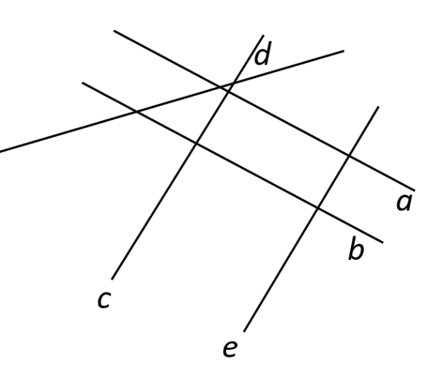Promotri pravce i dopuni rečenice.

*Pravci a i b su međusobno _________________.*

*Ukršteni pravci su pravci _____ i _____* .

*Pravac e je _____________ na pravce ___ i ___.*

*Odnos pravaca c i e možemo kraće zapisati _________*

1. Nacrtaj dva međusobno usporedna pravca i imenuj ih.
2. Nacrtaj dužinu *AB* i pravac *p* koji je okomit na dužinu *AB*.
3. Napiši kraće:

*Pravac c je usporedan s pravcem p ________*

*Dužina BC je okomita na dužinu KM _________________________*

**LISTIĆ**

1. Ako je polumjer neke kružnice 2 cm, promjer te kružnice je _____________ .
2. Nacrtaj kružnicu polumjera 25 mm. Označi njezin polumjer.
3. Ako je promjer neke kružnice 5 cm, polumjer te kružnice je _______ mm.
4. Nacrtaj kružnicu promjera 4 cm. Označi njezin promjer.
5. Nacrtaj dužinu *CD* duljine 5 cm*.* Nacrtaj kružnicu sa središtemu točki *C* polumjera 3 cm i kružnicu sa središtem u točki *D* promjera 70 mm.

**LISTIĆ**

**PONAVLJANJE GRADIVA IZ 3. RAZREDA**

**ZADATKE RJEŠAVAJ U BILJEŽNICU.**

1. Sljedeće brojeve napiši riječima.

99, 126, 304, 600, 816

1. Koristeći brojeve iz prvog zadatka izračunaj:
2. zbroj najmanjega i najvećega broja,
3. razliku dvaju najmanjih brojeva,
4. zbroj dobivenih rezultata iz a) i b) zadatka,
5. razliku brojeva čija je znamenka jedinice 6.
6. Pisano pomnoži.

45 ∙ 9 123 ∙ 6 98 ∙ 7 243 ∙ 4

1. Pisano podijeli i provjeri.

345 : 5 = 688 : 6 = 729 : 9 = 317 : 3 =

1. Nacrtaj dužinu *AB* duljine 55 mm.
2. Nacrtaj dva okomita pravca i označi ih.
3. Nacrtaj dva usporedna pravca i označi ih.
4. Nacrtaj kružnicu polumjera 3 cm.
5. Nacrtaj kružnicu promjera 50 mm.

**LISTIĆ**

1. Napiši riječima sljedeće brojeve.

9 870 __________________________________________________________________

50 600 _________________________________________________________________

411 944 ________________________________________________________________

1. Napiši znamenkama sljedeće brojevne riječi.

Šest tisuća šesto pedeset ________________

Osamnaest tisuća petsto devetnaest ________________

Šesto šesnaest tisuća petnaest __________

1. Napiši broj koji ima:

7T 8S 9D 4J ___________ 1DT 5T 0S 9D 0J ___________

6ST 1DT 0T 7S 6D 4J ___________ 9 ST 8DT 0T 5S 1D 1J ___________

1. Napiši neposredni prethodnik i neposredni sljedbenik sljedećih brojeva.

__________ 1 000 __________,

__________ 23 956 __________,

__________ 195 129 __________,

__________ 988 999 __________.

**LISTIĆ**

1. Livio je sa svojim prijateljem Lukom brojao korake od kuće do škole. Livio je nabrojao   
   4 502 koraka, a Luka je nabrojao 938 koraka više. Koliko je koraka izbrojao Luka? Koliko su ukupno koraka načinili od kuće do škole Livio i Luka?

|  |
| --- |
| Odgovor: |
|  |

1. Jedno seosko domaćinstvo uzgaja kokoši nesilice. U kolovozu su prodali 28 800 jaja, a u rujnu 27 390 komada. Koliko su ukupno jaja prodali u ta dva mjeseca?

|  |
| --- |
|  |
| Odgovor: |

1. Livio, Mile, Kata i Lina bili su na berbi grožđa u vinogradu Katinog djeda. U vinogradu ima 1 498 trsova bijeloga grožđa i 2 015 trsova crnoga grožđa. Koliko ukupno trsova ima u tom vinogradu?

|  |
| --- |
|  |
| Odgovor: |

1. Nakon berbe u podrumu Katinog djeda u bačvama je bilo ukupno 11 267 litara mošta. Od bijeloga je grožđa dobio 5 240 litara mošta. Koliko je litara mošta od crnoga grožđa bilo u bačvama?

|  |
| --- |
|  |
| Odgovor: |

**LISTIĆ**

Luka, Marija i Frane su trebali pronaći podatke o broju stanovnika u nekim hrvatskim gradovima: Sisku, Vrbovcu, Samoboru, Senju i Pazinu. Doznali su sljedeće podatke:

Sisak – 47 768 stanovnika

Vrbovec – 14 797 stanovnika

Samobor – 36 000 stanovnika

Senj – 7 182 stanovnika

Pazin – 8 638 stanovnika.

1. U kojem gradu od spomenutih živi najmanje stanovnika?

|  |
| --- |
|  |

1. Poredaj imena gradova po veličini počevši od najmanjega.

|  |
| --- |
|  |

1. Koliko ukupno stanovnika živi u dva najmanja grada?

|  |
| --- |
|  |

1. Koliko stanovnika više ima najveći u odnosu na najmanji grad?

|  |
| --- |
|  |

1. Koliko stanovnika ukupno živi u tim gradovima?

|  |
| --- |
|  |

**LISTIĆ**

Livio, Lena i Frane vole masline. Saznali su koliko stabala maslina raste u pojedinim dijelovima Republike Hrvatske. U cijeloj Hrvatskoj ima oko 3 milijuna stabala maslina. U Istri ih ima 420 000, u Zadarskoj županiji 760 000, u Ličko-senjskoj županiji 25 200 stabala, u Šibensko-kninskoj županiji 500 000, a u Dubrovačko-neretvanskoj županiji 667 000 stabala maslina.

1. U kojoj županiji ima najviše stabala, a u kojoj najmanje stabala maslina?

|  |
| --- |
|  |

1. Ako je stablo masline 2014. godine staro 450 godina, koje je godine posađena?

|  |
| --- |
|  |

1. Na jednom imanju masline su posađene u 20 redova. U svakom je redu 60 maslina. Koliko ih je ukupno zasađeno na tom imanju?

|  |
| --- |
|  |

1. Ako se po stablu masline ubere 7 kg ploda masline, koliko se kilograma maslina ubere u masliniku od 1 600 stabala?

|  |
| --- |
|  |

1. Koliko ukupno stabala maslina ima u Istri, Ličko-senjskoj i Šibensko-kninskoj županiji?

|  |
| --- |
|  |

**LISTIĆ**

1. Ispod svakog trokuta upiši njegov naziv.

________________ ________________ ________________

________________ ________________ ________________

1. U 1. zadatku označi stranice i vrhove nacrtanim trokutima.
2. Nacrtaj trokut *CDE*. Nacrtaj točku *A* koja ne pripada tom trokutu i točku *B* koja pripada tom trokutu.
3. Nacrtaj jednakostranični trokut *ABC* kojemu je duljina stranica 3 cm.
4. Nacrtaj jednakokračan trokut *ABC* kojemu je duljina osnovice *a =* 35 mm, a duljina kraka *k* = 5 cm.

**LISTIĆ**

1. Duljine stranica raznostraničnoga trokuta su *a* = 45 mm*, b* = 28 mm*, c* = 40 mm*.* Izračunaj opseg toga trokuta.

|  |
| --- |
| RAČUN: |

1. Izračunaj opseg jednakokračnoga trokuta ako mu je duljina kraka *k* = 35 mm, a duljina osnovice *a* = 25 mm.

|  |
| --- |
| RAČUN: |

1. Koliki je opseg jednakostraničnoga trokuta ako je duljina njegove stranice *a* = 2 cm?

|  |
| --- |
| RAČUN: |

1. Ako je opseg jednakostraničnoga trokuta 120 mm, kolika je duljina jedne njegove stranice?

|  |
| --- |
| RAČUN: |

1. Nacrtaj trokut iz 4. zadatka.

**LISTIĆ**

1. Ispod nacrtanih likova upiši njihove nazive.

_____________________ _____________________

1. Označi vrhove i stranice likova u 1. zadatku.
2. Nacrtaj pravokutnik *ABCD* kojemu su duljine stranica *a* = 5 cm*, b* = 25 mm*.*
3. Nacrtaj kvadrat *CDEF* kojemu je duljina stranice *a* = 35 mm*.*
4. Dopuni rečenice.

Stranice pravokutnika koje nemaju zajedničku točku nazivaju se _____________ stranice.

Susjedne stranice kvadrata su stranice koje _____________________ zajedničku točku.

**LISTIĆ**

1. Opseg pravokutnika izračunavamo tako da ___________________ duljine njegovih stranica.
2. Izračunaj opseg pravokutnika kojemu su duljine stranica *a* = 45 mm*, b* = 30 mm*.*

|  |
| --- |
| RAČUN: |

1. Koliki je opseg kvadrata kojemu su duljine stranica *a* = 4 cm?

|  |
| --- |
| RAČUN: |

1. Kolika je duljina stranice kvadrata ako je opseg *o* = 88 mm*?*

|  |
| --- |
|  |

1. Igralište ima oblik pravokutnika. Koliki je opseg toga igrališta ako su duljine njegovih strana 58 m i 110 m?

|  |
| --- |
| RAČUN: |

**LISTIĆ**

1. Izračunaj površinu kvadrata kojemu je duljina stranica *a* = 42 mm*.*

|  |
| --- |
| RAČUN: |

1. Izračunaj površinu pravokutnika kojemu su duljine stranica *a* = 5 cm*, b* = 3 cm*.*

|  |
| --- |
| RAČUN: |

1. Kolika je površina vrta oblika kvadrata ako mu je duljina stranice 25 metara?

|  |
| --- |
| RAČUN: |

1. Nacrtaj kvadrat kojemu je površina P = 16 cm2.
2. Nacrtaj pravokutnik kojemu je duljina jedne stranice 6 cm, a površina P = 24 cm2*.*

**LISTIĆ**

1. Ispod geometrijskih tijela upiši njihove nazive.

___________________________ _________________________



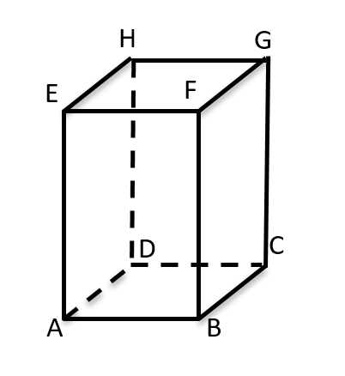

Vrhovi kvadra su: __________________________________________

Bridovi kvadra su: ____________________________________________

Plavom bojom podebljaj bridove kvadra koji se ne vide.

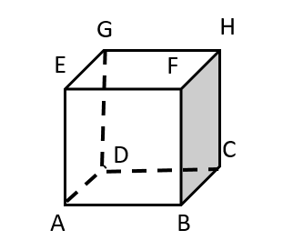

Vrhovi kocke su: ________________________________________

Bridovi kocke su:  _______________________________________________

Crvenom bojom podebljaj bridove kocke koji su vidljivi.